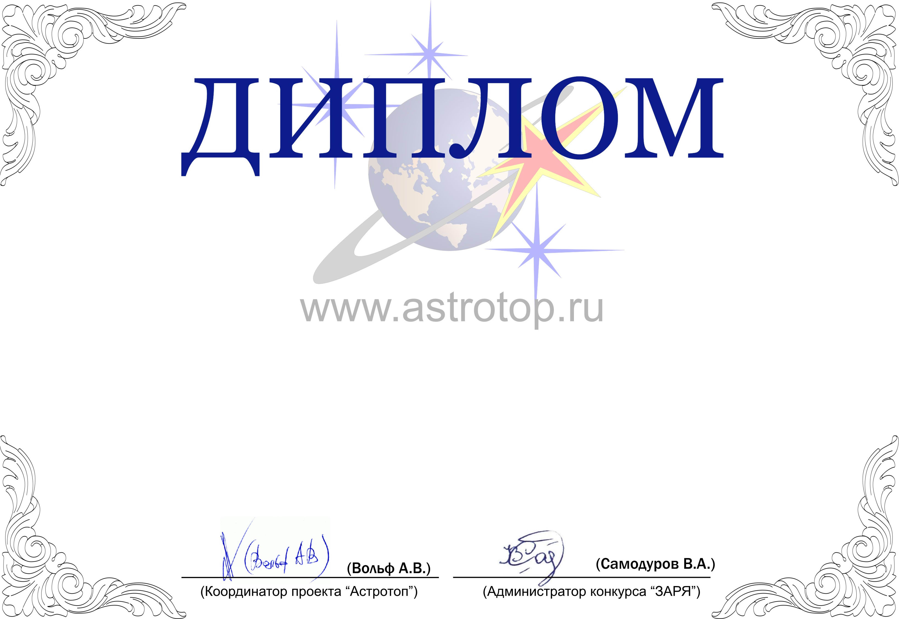

1011-AV-2011200000-1140291

II степени

ЗАРЯ-2010

Настоящим свидетельствует о том, что журнал
«Наука и жизнь» – http://www.nkj.ru/
занял 2-е место в номинации
«Лучшее освещение астрокосмической тематики в СМИ»
конкурса «Звёзды АстроРунета и Я – 2010»

